On utilise le**futur proche** pour exprimer une action qui va se produire bientôt.

Le futur proche se forme avec :



Pour exprimer une action qui va se dérouler dans un avenir très proche du présent, on emploie le futur proche.

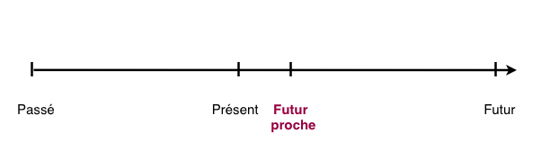

Le futur proche se forme avec :



Exemple :

